NR. 21(1052) † ANUL 21 | 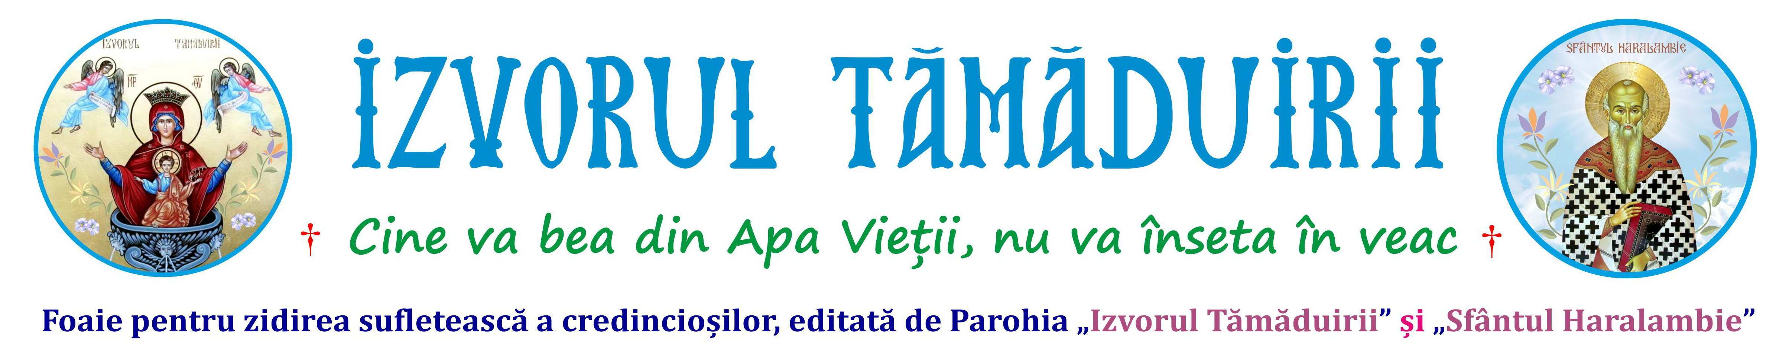
26 MAI 2024
APARE GRATUIT DUMINICA
Botoșani, Parcul Tineretului 2A
† parohiaizvorultamaduiriibotosani@yahoo.com † izvorultamaduiriibotosani.iasi.mmb.ro † facebook.com/Biserica Izvorul Tămăduirii †
Vrei sã te faci sãnãtos?  Mântuitorul Hristos este Izvorul vieții și al sănătății, trupești și sufletești, izvorul milostivirii și al iertării păcatelor, Cel ce ridică pe om din moartea păcatului și îi dă posibilitatea pregustării vieții veșnice încă din viața aceasta ca arvună prin întâlnirea și împărtășirea cu El. Duminica de astăzi are legătură cu apa, ce preînchipuie Botezul care îl naște pe om la o nouă viață. Domnul îl vindecă pe slăbănog la scăldătoarea Vitezda de paralizie, dându-i posibilitatea să meargă singur, cel ce până acum fusese purtat de alții. Sfânta Evanghelie ne arată legătura dintre păcat și boală, prin cuvintele Mântuitorului care îi amintește celui vindecat motivul suferinței lui de atâția ani, sfătuindu-l să nu mai repete păcatele pentru a nu a ajunge la o suferință veșnică: „Iată că te-ai făcut sănătos. De acum să nu mai păcătuiești, ca să nu-ți fie ceva mai rău” (Ioan 5, 14). Păcatul este în primul rând o boală a sufletului care duce și la îmbolnăvirea trupului. Mergând la scăldătoarea Vitezda pentru a-l vindeca pe slăbănog, Domnul îl întreabă: „Voiești să te faci sănătos?”. Aceasta arată că pentru tămăduire este nevoie de voința celui neputincios, căci nici Dumnezeu nu îi anulează acest dar pe care i l-a dat prin creație și nu îl vindecă pe om dacă acesta nu vrea să primească în el lucrarea lui Dumnezeu. Ca și în lucrarea mântuirii, Dumnezeu nu îl mântuiește pe om fără voia sa, chiar dacă posibilitatea mântuirii o au toți oamenii. Dumnezeu voiește ca toți oamenii să se mântuiască și le-a dat posibilitatea tuturor să o dobândească, dar dacă Dumnezeu voiește și noi nu voim, mântuirea noastră este cu neputință. Slăbănogul răspunde că nu are om care să îl ajute să ajungă în scăldătoare atunci când îngerul Domnului tulbură apa și totdeauna altul se coboară înaintea lui. Treizeci și opt de ani de când această situație se repeta, de când nu se găsea un om care să îi fie milă și să îl ajute și pe slăbănog să atingă primul apa după tulburarea ei de către înger. Atunci să-l ajute, a venit Însuși Dumnezeu-Omul, Iisus Hristos, Fiul lui Dumnezeu, Care S-a pogorât din ceruri pentru mântuirea oamenilor. El cunoștea bine îndelunga suferință a slăbănogului, dar și multa lui pocăință pentru păcatele săvârșite care l-au adus în starea respectivă, multa lui răbdare fără răzvrătire și multa lui speranță fără întrerupere, care nu slăbise în tot acest timp. Când slăbănogul i-a spus lui Iisus: „Doamne, nu am om care să mă arunce în scăldătoare” (Ioan 5, 7), el a exprimat, de fapt, mai mult o cerere, decât a dat o explicație, în speranța că cel ca îl întreabă, auzind de atâta suferință, va fi Omul care să-l arunce în scăldătoare. Însă, îndată va constata că Omul de lângă el, este și Dumnezeu, care nu venise să-l ajute să intre în scăldătoare, ci să-l vindece direct prin puterea Cuvântului Său, zicându-i: „Scoală-te, ia-ți patul tău și umblă” (Ioan 5, 8). Plin de credință, verificată prin suferință, slăbănogul de la scăldătoarea Vitezda s-a ridicat, a luat așternutul pe care zăcea și a început să umble, slăvind neîncetat pe Mântuitorul. |  | BOLILE ȘI SUFERINȚA  Suferința și boala sunt urmări ale păcatului. De ce suferă copiii care nu au păcat? Pentru că sunt născuți în păcate, cum spune proorocul David, neînțelegându-se prin asta că faptul zămislirii și al nașterii este păcat, ci faptul că atunci când se zămislesc copiii, cei doi părinți sunt într-o anumită stare păcătoasă. De exemplu, o fire egoistă este o stare păcătoasă, o fire altruistă este o stare bună, virtuoasă. Dacă se zămislesc copii într-o stare egoistă, pătimașă, dușmănoasă, evident că această moștenire se transmite copilului, care devine „beneficiarul” cauzelor ce generează mai devreme sau mai târziu o boală sau o suferință. Să nu mai vorbim de altele, mai grele: beția, desfrâul, lăcomia, minciuna, hoția, înșelăciunea, judecata celuilalt, ținerea de minte a răului. Boala și suferința, ce sunt în fond? Disfuncții mai mici sau mai mari ale legilor fiziologice, ale funcționalității organismului uman, care are un suport spiritual, duhovnicesc. Acest aspect îl arată și medicina: la temeiul funcționării organismului este informația, un set de legi duhovnicești. Se confirmă mai mult pe zi ce trece că o anumită stare a omului favorizează sănătatea, iar o altă stare favorizează boala. Omul cu o anumită pace, liniște și bucurie ține departe boala. Omul aflat sub imperiul tristeții, al depresiei și regretelor favorizează boala, și nu orice fel de boală, ci unele chiar foarte serioase, virulente, uneori incurabile. Însă, de multe ori, o anumită stare de boală și suferință poate fi convertită în binecuvântare. Boala și suferința în general îl ajută pe om să se smerească, să-și conștientizeze limitele, dependența de Dumnezeu, să iasă dintr-o existență și mentalitate autosuficientă, autonomă și să se deschidă Bunului Dumnezeu. Din acest punct de vedere, este o mare binecuvântare. În starea de suferință, omul este mai aproape de adevăr decât în starea de confort și de bine, pentru că, de obicei, binele riscă să-L concureze pe Dumnezeu. Omul se mulțumește cu starea de sănătate, cu bucuria împreună-petrecerii cu semenii lui, a unui pântece sănătos care-i permite să mănânce tot ce-i place, cu bucuria unei minți sănătoase care poate să „mestece” toate ideologiile și teoriile din această lume sau cu bucuria unui suflet care se poate îndulci cu tot felul de amăgiri și iluzii. Toate acestea îl țin pe om departe de adevărul lucrurilor, de adevărul propriei existențe. Confruntarea cu suferința și cu boala îl trezește, iar când se confruntă cu limitele posibilităților sale fiziologice, când organismul nu mai face față singur provocărilor, omul își dă seama că are o existență limitată. Abia atunci începe să se gândească serios dacă are acces la o resursă nelimitată, care este cea dumnezeiască. În acest fel, suferința ne aduce mai aproape de Dumnezeu și devine o binecuvântare. Dumnezeu îngăduie suferința pentru că este o stare în care omul se poate apropia și de semenii săi și de El. Omul care beneficiază de multă suferință, va primi o plată pe măsură, ca și în parabola cu bogatul nemilostiv și săracul Lazăr din Sfânta Evanghelie.
† Nu iubim pe oameni pentru lucrurile în care sunt puternici, ci pentru lucrurile în care sunt slabi. Slăbiciunile ne țin laolaltă, neputințele ne unesc.

DEPARTE DE DESĂVÂRŞIRE  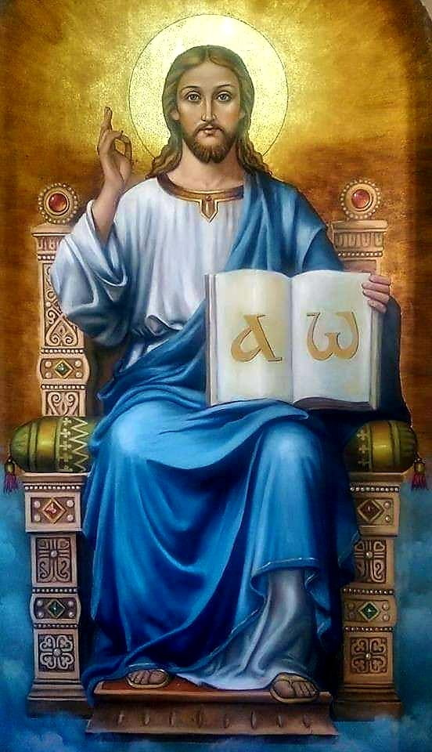  E limpede pentru oricine că în lume cele mai multe lucruri nu sunt bune, că nemulţumirea umblă printre oameni căutând pe cine să înghită şi înghiţind pe mulţi, că nervii prea întinşi nu mai permit relaţii paşnice între oameni, că oboseala, alergătura şi stresul ne distanţează de tihna după care tânjim cu trupul şi cu sufletul; că oamenii sunt egoişti, avari şi răi; că cei sus-puşi se îngrijesc de propriul bine călcând pe cei neputincioşi. Oamenii ajung beţivi, familiile se împrăştie, copiii fumează şi înjură, elevii de liceu devin teroriştii propriilor profesori, hoţii fură prin autobuze. Informaţiile de tot felul circulă şi dau formă minţilor care le primesc. Informarea nu este un adaos de cunoştinţe, cum s-ar crede, ci factor care îţi dă o formă bună sau nebună, care te deşteaptă sau te prosteşte. Şi aşa, însetată de informaţii, lumea se adapă din ştiri despre oameni, despre bârfe privitoare la vedete şi altele care au menirea de a ne deforma la minte, de a face să ni se pară că ştim mai multe în vreme ce prinde rădăcini în noi prostirea. Faţa văzută a lumii ne aduce revoltă, pe bună dreptate. Lumea s-a înrăit cu adevărat. Dar cine e lumea? Şi cine suntem noi? Nu suntem parte a lumii? Dar noi suntem partea bună a ei. Dacă îi înjurăm pe alţii că sunt proşti, că fură, că sunt răi, înseamnă că noi suntem pe dos faţă de ei. Aceasta este păcăleala de sine a fiecăruia dintre noi, că suntem buni în fond. Şi faptele noastre arată că suntem cumsecade: salutăm vecinii, glumim, nu ne batem, nu furăm de la nimeni. Ba mai mult, mergem şi la biserică, ţinem post, dăm de pomană, ne împăcăm bine cu toată lumea. Toate dovedesc că suntem buni. Un lucru însă se face probă contrarie: faptul că în lume răul a luat amploare. Suntem tentaţi să ne revoltăm: ce treabă am eu cu ce fac alţii? Dar nu suntem îndreptăţiţi la asta, pentru că ce fac alţii mă priveşte, iar dacă lumea merge rău nu port eu toată vina, dar sigur port o parte din vină, întrucât „noi, cei mulţi, un trup suntem în Hristos şi fiecare suntem mădulare unii altora”. Tocmai pentru că sunt „departe de desăvârşire” nu ajut cu nimic lumea în care trăiesc. Sunt departe de a împlini porunca dumnezeiască „Fiţi desăvârşiţi!” Eu mă leg de restul oamenilor prin împreuna-vieţuire în lume şi prin purtarea aceleiaşi firi umane. Ceea ce fac eu îi atinge pe alţii şi ce fac alţii mă atinge pe mine. De aceea am responsabilitate faţă de tot şi dacă nu-mi place cum e lumea, nu să mă vait e nevoie, ci să lucrez la propria mea desăvârşire. Iar aceasta nu se confundă cu a fi om cumsecade în cele exterioare, ci înseamnă a fi pe placul lui Dumnezeu în cele ascunse ale inimii. Omul are asemenea puteri, încât poate răspândi în jurul său binele sau răul. Gândurile noastre rele, reaua noastră dispoziţie îi influenţează pe ceilalţi. Pentru aceasta trebuie să găsim modul de a curăţi adâncul sinelui nostru de orice răutate. Când sufletul este sfinţit, el răspândeşte binele. Curăţenia inimii este condiţia cea mai însemnată pe care o cere Mântuitorul la îndeplinirea oricărei fapte. Prin aceasta El arată însemnătatea parţii lăuntrice a faptei, adică a intenţiei, a gândului care-i stă la temelie. Mântuitorul face din această schimbare a adâncului sufletului omenesc lucrul cel mai ales prin care morala creştină întrece orice faptă bună. |  | Învățătura și rugăciunea  Ana este o studentă credincioasă, conștiincioasă și harnică la învățătură. Aproape întotdeauna primește nota maximă la toate disciplinele. Ana a fost întrebată de una dintre colege cum se face că reușește să obțină note așa de bune la examene. Cea care întreba nu era așa de silitoare și adeseori lipsea de la cursuri. Ana i-a răspuns: „Îl rog pe Dumnezeu să mă ajute. Binecuvântarea Lui este un mare ajutor pentru mine”. „Într-adevăr, așa este? Atunci mă voi ruga și eu”. A doua zi, ieșind de la un colocviu, colega Anei a izbucnit în plâns. S-a dus direct la Ana și i-a zis nemulțumită: „M-am rugat și iată ce a ieșit! Nimic”. „Cred că n-ai învățat de ajuns”, i-a răspuns Ana. „Învățat? Eu m-am gândit că e doar treaba lui Dumnezeu ca să obțin o notă bună”. „A te ruga și a învăța merg împreună. Cum crezi că ar putea Dumnezeu să ne ajute și binecuvânteze în lucrarea noastră, dacă noi înșine nu luăm lucrurile în serios și suntem leneși la învățătură?”. Dumnezeu ascultă rugăciunea fiecăruia, dar noi toți trebuie să ne facem partea noastră. Nu o să învețe Dumnezeu în locul nostru și nici nu putem să-L trimitem să fie prezent la cursurile la care trebuie să participăm. Succesul este asigurat atunci când omul își dă toată silința, iar în urma rugăciunii lui, Dumnezeu luminează mintea celui care învață.  ……………………………………………………………………………………………………………………………………………………………………………..  Viața pe gratis    Vine o vreme când se termină totul. Când plecăm într-o clipă. Fără telefon mobil, fără casă, fără mașină, fără o scrisoare de rămas bun, fără să luăm cu noi banii din cont sau altceva. Plecăm fără cuvinte, fără planuri de viitor, fără iluzii, fără să primim „like”-uri pentru isprava de a părăsi acest pământ. Plecăm fără nimic. Plecăm singuri. Mai devreme sau mai târziu, la fel ca pe „facebook” când unora nu le mai place de noi, toți primim „block” de la viață. Cu un singur lucru rămânem, cu răspunsul nostru la darurile oferite de Dumnezeu gratis, fără vreo contraplată. Rămânem cu ce am făcut pentru sufletul nostru, cum și dacă am cultivat în el bunătatea, mila, recunoștința față de Dumnezeu și față de oameni. Veșnicia vine pentru fiecare cu un dar special. Cu răsplata pentru ceea ce am lucrat, bun sau rău în viață. Nimeni nu rămâne nerăsplătit de Dăruitorul vieților noastre. Primim în fiecare clipă viață de la Dumnezeu și respirăm gratis aerul lui Dumnezeu, dar nu mulțumim nici măcar o dată pentru toate aceste daruri.  ………………………………………………………………………………………………………………….…  Inima oarbă  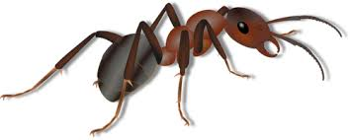  Un deţinut a trăit ani de zile în carceră. Nu a văzut şi nu a vorbit cu nimeni, iar mesele i-au fost servite printr-o deschizătură în zid. Într-o zi, în celula lui a intrat o furnică. Omul s-a uitat fascinat la ea, a luat-o în palmă pentru a o observa mai bine, i-a dat o firimitură de pâine, iar noaptea a obişnuit-o să se culce în farfuria lui de tablă. S-a gândit atunci că i-au trebuit zece ani de carceră ca să îşi deschidă ochii şi să-şi dea seama cât de drăgălaşă poate fi o furnică.
  
  ZIUA | ORA | SLUJBE / ACTIVITĂȚI
  Miercuri  29 mai | 17:00 | Paraclisul Sf. Icoane Portărița
  Vineri  31mai | 18:00 | Taina Sfântului Maslu
  Sâmbătă  1 iunie | 07:00 | Sfânta Liturghie și pomenire
  Sâmbătă  1 iunie | 18:00 | Vecernie
  Duminică  2 iunie | 07:00 | Utrenia și Sfânta Liturghie
  Duminică  2 iunie | 11:00 | 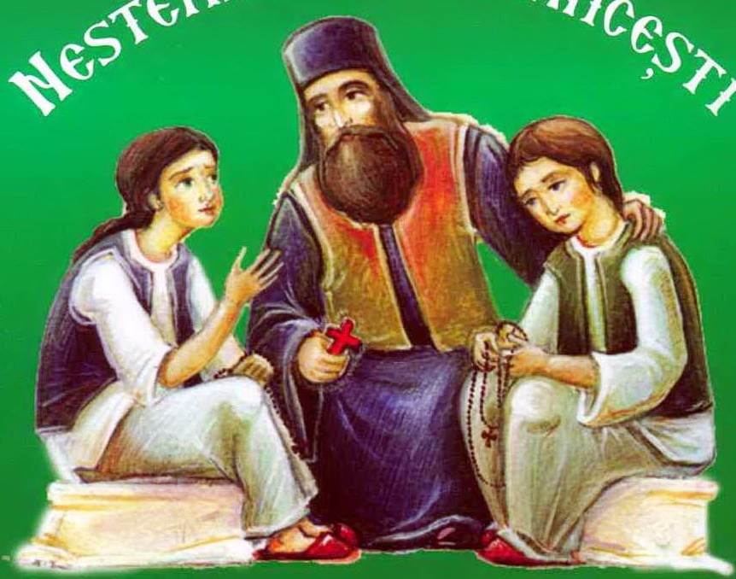  Program de bibliotecă
  Duminică  2 iunie | 18:00 | Vecernie și dezlegări
 PAROH: Preot Ioan Alupoaiei † Telefon: 0745 497143 † Contul parohiei - BANCA TRANSILVANIA: RO81BTRLRONCRT0P90566101
& La redactarea acestei foi religioase, se folosesc informaţii preluate din mijloacele de informare în masă ortodoxe: site-uri, publicaţii, reviste, ziare, cărţi, ştiri. 2

